Valletta eletta miglior città europea ai
Readers’ Choice Awards 2025 di Condé Nast Traveller
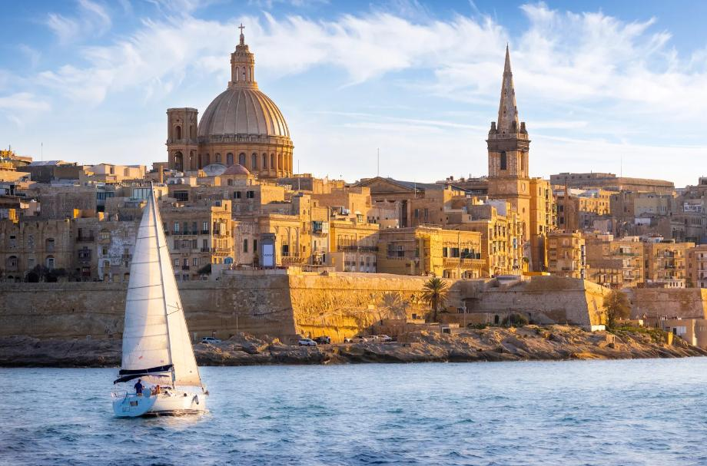

Valletta, [7 ottobre 2025] – Oggi l’edizione internazionale del magazine Condé Nast Traveller ha annunciato i risultati dei premi annuali Readers’ Choice Awards, e Valletta ha conquistato il primo posto nella categoria delle città europee, superando una concorrenza agguerrita che includeva Parigi, Venezia, Lisbona e Atene, con un punteggio eccezionale di 97,33.

Condé Nast Traveller ha ricevuto oltre 182.500 risposte al sondaggio, in cui i lettori hanno valutato le proprie esperienze di viaggio in tutto il mondo, offrendo una panoramica completa dei luoghi che non vedono l’ora di rivisitare. Gli autorevoli Readers’ Choice Awards sono considerati il riconoscimento più longevo e prestigioso nel settore dei viaggi, e restano un punto di riferimento dell’eccellenza turistica.

Il Vice Primo Ministro e Ministro degli Affari Esteri e del Turismo, On. Ian Borg, ha dichiarato:
“È un grande onore che Valletta sia stata riconosciuta dai lettori di Condé Nast Traveller come la migliore città europea per il 2025. Questo riconoscimento riflette l’apprezzamento profondo che i viaggiatori più attenti nutrono per il ricco patrimonio culturale di Malta, il suo splendore architettonico e l’autentica ospitalità dei maltesi. Valletta rappresenta un perfetto esempio della bellezza, dell’autenticità e del dinamismo che definiscono il nostro Arcipelago. Siamo profondamente grati a tutti coloro che continuano a scegliere Malta come destinazione di ispirazione e scoperta, e restiamo pienamente impegnati a garantire che ogni esperienza dei nostri visitatori sia memorabile e arricchente quanto le isole stesse.”

Anche il CEO della Malta Tourism Authority, Mr. Carlo Micallef, ha commentato: “Questo importante riconoscimento da parte di Condé Nast Traveller colloca Valletta tra le destinazioni europee più prestigiose e riafferma il ruolo di Malta come destinazione di livello mondiale, in grado di ispirare i viaggiatori più esigenti alla ricerca di autenticità, ricchezza culturale ed esperienze uniche. A nome di Malta Tourism Authority, desidero esprimere la nostra più sincera gratitudine a tutti i visitatori che hanno vissuto e celebrato la bellezza delle nostre isole, così come ai nostri partner in ambito turistico, il cui impegno costante continua a rafforzare la reputazione di Malta nel panorama globale. Questo riconoscimento ci dà una motivazione in più in vista di un’altra stagione invernale di successo.”

Infine, un plauso speciale va anche a The Phoenicia Malta, situato appena fuori Valletta, che ha ottenuto nuovamente un posto nella prestigiosa lista “Rest of Europe” di Condé Nast Traveller, parte dei Readers’ Choice Awards.
Si tratta dell’unico hotel maltese presente in questa selezione, a conferma del suo elevatissimo standard di ospitalità e della sua consolidata reputazione internazionale.

www.visitmalta.com

Malta Tourism Authority (MTA), ente del turismo di Malta, ha il compito di creare e promuovere partnership, supportando e regolamentando il settore turistico nelle relazioni coi propri partner.
MTA promuove il brand VisitMalta con l’intento di formare, mantenere e gestire nel modo più proficuo possibile le relazioni con tutte le parti interessate. Il ruolo principale di MTA è quello di promuovere Malta come destinazione leader del turismo, con particolare attenzione alle proposte peculiari delle isole maltesi, del loro patrimonio, delle strutture ospitanti. MTA inoltre contribuisce a rafforzare le potenzialità delle risorse umane del settore turistico, garantire i più elevati standard e la qualità di prodotto, collabora per la promozione delle relazioni con i media locali ed internazionali e lo sviluppo di progetti di marketing e comunicazione.



OPEN MIND CONSULTING srl - UFFICIO STAMPA MALTA TOURISM AUTHORITY - VisitMalta
MEDIA CONTACT: MARILISA BRUNO – Corso Valdocco, 2 - 10122 Torino c/o COPERNICO GARIBALDI
T: +39 011 812 8633@: info@openmindconsulting.it - W: www.openmindconsulting.it

